UNIVERSIDAD TECNOLÓGICA DE PANAMÁ

FACULTAD DE INGENIERÍA DE SISTEMAS COMPUTACIONALES

DEPARTAMENTO DE PROGRAMACIÓN DE COMPUTADORAS

LICENCIATURA EN DESARROLLO DE SOFTWARE

LABORATORIO #1

INTEGRANTES:

Elena Wu

Nadim García

Patrick Delgado

FACILITADOR:

JUAN ZAMORA

ASIGNATURA:

DESARROLLO DE SOFTWARE IV

GRUPO:

1LS121

FECHA:

15/09/2023

1. **TEMAS:** HTML

1. **OBJETIVO(S):** Comprender y aplicar el funcionamiento de los formularios en HTML

1. **METODOLOGÍA:** Esta actividad se desarrollará individual donde losestudiantes aplicarán conceptos básicos de HTML.

1. **PROCEDIMIENTO O ENUNCIADO DE LA EXPERIENCIA:**

En base a su Laboratorio #3, cree un sitio en HTML (solo la estructura, nada de diseño), que capte la información colocada en su laboratorio 3.

Debe contener un Botón de submit que simule enviar los datos (utilice form con método action, no la etiqueta href) que, al apretarlo, muestre la pantalla del L3.

Recuerde utilizar todas formas, atributos y etiquetas (mail,number,text,date, etc) aprendidas en clase.

* 1. Como el laboratorio es en grupo de 3 personas, debe existir un menú, que me lleve a cada 1 de los CV de cada integrante.
     1. El menú debe llevar las opciones CV de 1era persona, CV de 2da persona, CV 3era persona, Crear CV.
  2. De tener imágenes, deberá hacer el cambio a colocarlas locales en una subcarpeta.

1. **RECURSOS:**

* Enlaces de interés y ppt colocados en la plataforma Moodle

Página de Menú

Código:

Página de formulario

Código:

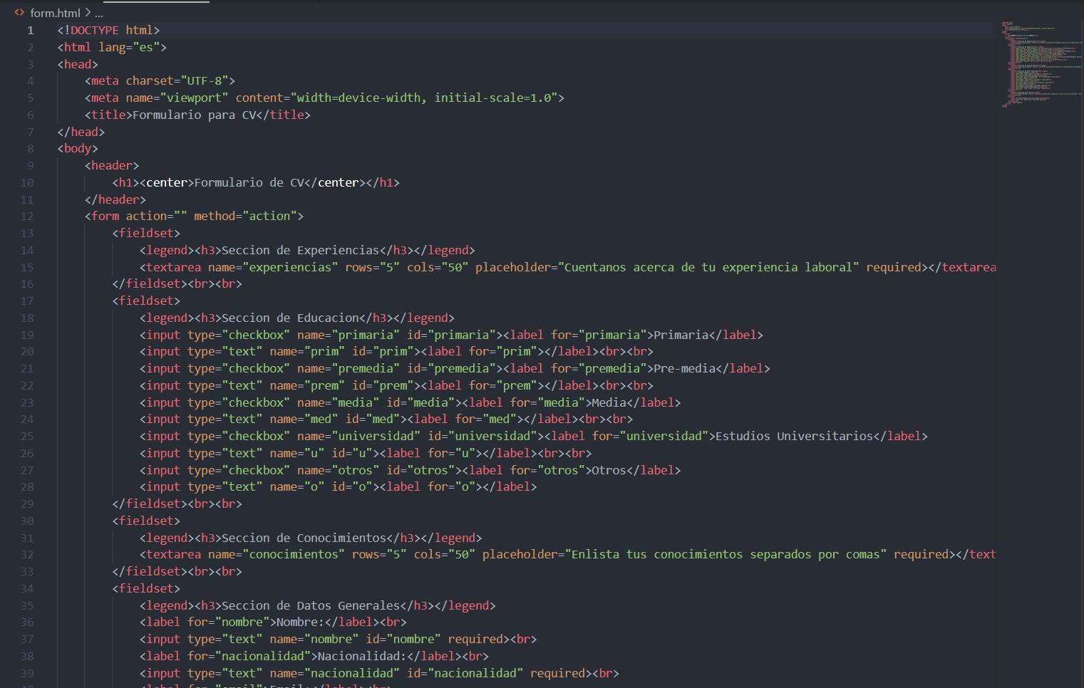

Bitácora:

Temas abarcados:

* HTML

Reflexiones:

Es de suma importancia conocer y dominar todos los tipos de inputs y también usarlos en conjunto con los formularios, también se debe aprender a utilizar la etiqueta label y la etiqueta fieldset.

Dificultades encontradas:

* La primera dificultad encontrada fue pensar como armar de manera coherente la página del formulario.
* Familiarizarse con las etiquetas input

Soluciones Establecidas:

* Nos pusimos de acuerdo acerca de cómo podría estar distribuida la información.
* Los ppt’s proporcionados por el profesor fueron de suma utilidad y a su vez se buscó información en fuentes externas como por ejemplo w3schools.com .

Aprendizaje:

Logramos familiarizarnos con todas las etiquetas que se han presentado hasta ahora como lo fueron <form>, <fieldset>, <label>, <input> e inclusive la etiqueta <textarea>.